Лабораторная работа №5.
Задание 1.
- Тема: Процедуры и функции.
- Цель: научиться реализовывать вычисления при помощи процедур и функций на языке FreePascal.
- Используемое оборудование: ПК, среда программирования Lazarus.
- Постановка задачи: Перевести дюймы в сантиметры от 0 до 100 дюймов. (1 дюйм=2.5 см). Результаты вывести в виде таблицы.
- Математическая модель:
1 дюйм = 2,5 см.

- Блок-схема:
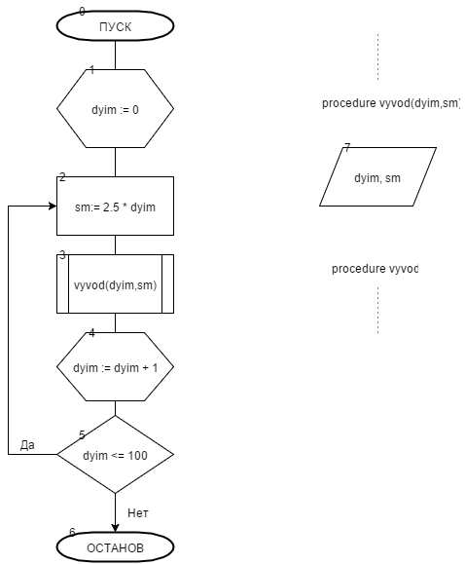

- Список идентификаторов:
Имя | Тип | Смысл
dyim | integer | Дюймы и параметр цикла
sm | real | Сантиметры
vyvod | real | Процедура вывода

- Код программы:
program lr5_task1;
var
dyim : integer;
sm : real;

procedure vyvod(dyim:integer;sm:real);
begin
writeln('Dyimy: ',dyim,' ','Sm: ',sm:2:1);
end;

begin
for dyim:= 0 to 100 do begin
sm := 2.5 * dyim;
vyvod(dyim,sm);
end;
readln;
end.

- Результат работы программы:

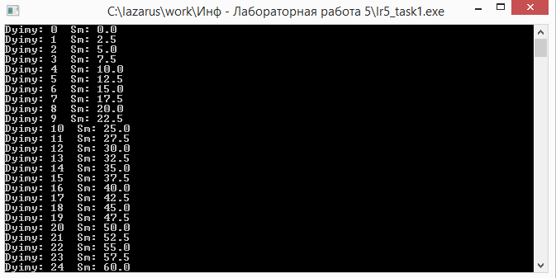

- Анализ результатов вычисления:
Мы задаем цикл, в котором переменная dyim будет меняться от 0 до 100 и программа будет вычислять значение переменной sm для каждого значения dyim. После чего мы обращаемся к процедуре вывода результат на экран.

В нашем случае, процедура может быть с параметрами или без – на функциональности программы это никак не отражается.

- Вывод: мы написали рабочую программу для перевода дюймов в сантиметры и оформили результаты в табличку.

Задание 2.
- Тема: Процедуры и функции.
- Цель: научиться реализовывать вычисления при помощи процедур и функций на языке FreePascal.
- Используемое оборудование: ПК, среда программирования Lazarus.
Постановка задачи: Найти периметр фигуры ABCD по заданным сторонам AB, AC, DC и углам .
- Математическая модель:
B
D
A
C

Треугольники ABC и BCD являются прямоугольными (по условию).
В треугольнике ABC нам известны два катета AB и AС. Значит, можно найти по теореме Пифагора гипотенузу BC.
$$BC= \sqrt{{AC}^{2}+{AB}^{2}}$$
В это же время BC является так же одним из катетов в прямоугольном треугольнике BCD, второй же известен по условию.
Найдем BD по теореме Пифагора.
Затем найдем периметр, сложив длины всех сторон.

- Блок-схема:
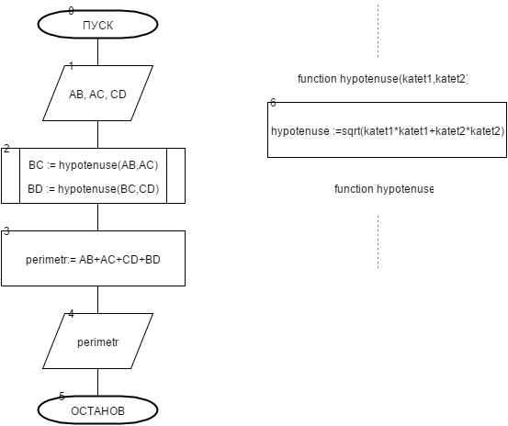

- Список идентификаторов:
Имя | Тип | Смысл
AB | real | Сторона фигуры, катет
AC | real | Сторона фигуры, катет
CD | real | Сторона фигуры, катет
BD | real | Сторона фигуры, гипотенуза
BC | real | Гипотенуза, катет
perimetr | real | Периметр
Hypotenuse(katet1,katet2) | real | Функция вычисления гипотенузы по двум катетам

- Код программы:

program lr5_task2;
var
AB,AC,CD,BD,BC,perimetr:real;

function hypotenuse(katet1,katet2:real):real;
begin
hypotenuse := sqrt(katet1*katet1+katet2*katet2);
end;

begin
writeln('Vvedite AB: '); readln(AB);
writeln('Vvedite AC: '); readln(AC);
writeln('Vvedite CD: '); readln(CD);
BC := hypotenuse(AB,AC);
BD := hypotenuse(BC,CD);
perimetr:= AB+AC+CD+BD;
writeln('Perimetr ABCD Raven: ',perimetr:2:4);
readln;
end.
9.
Результат работы программы:

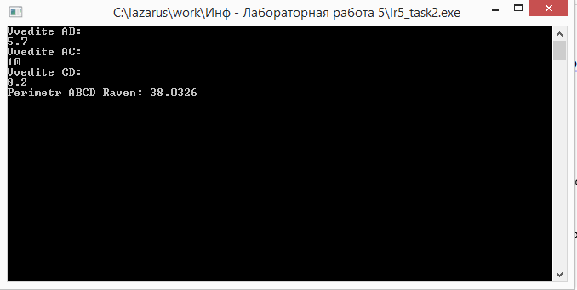

- Анализ результатов вычисления: в качестве входных данных программа получает длины трех сторон фигуры. Потом она проводит вычисления (которые подробно описаны в пункте 4), прибегая к вызову функции.
После чего выводит результат (площадь) на экран.

- Вывод: мы написали программу, которая ищет периметр фигуры на основании трех сторон и того факта, что фигура поделена на прямоугольные треугольники.

Задание 3.
- Тема: Процедуры и функции.
- Цель: научиться реализовывать вычисления при помощи процедур и функций на языке FreePascal.
- Используемое оборудование: ПК, среда программирования Lazarus.
- Постановка задачи: Вычислить площадь фигуры, заданной сторонами и диагональю.
- Математическая модель:
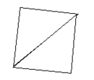
Фигура разбита на два треугольника, площадь которых мы можем найти по формуле Герона.
$$S=\sqrt{p(p-a)(p-b)(p-c)}$$
Где p – полупериметр,
a,b,c – стороны треугольника.
Потом сложим площади треугольников и получим площадь исходной фигуры.
- Блок-схема:
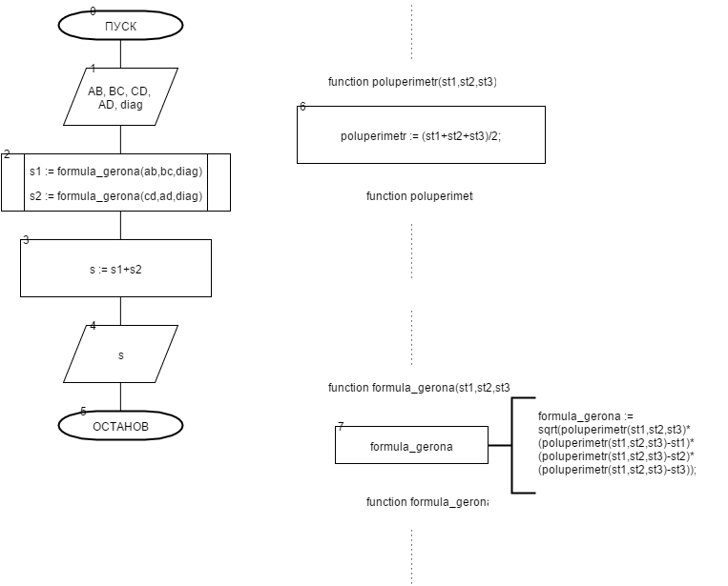

- Список идентификаторов:
Имя | Тип | Смысл
ab | real | Сторона
bc | real | Сторона
cd | real | Сторона
ad | real | Сторона
diag | real | Диагональ
s1 | real | Площадь первого треугольника
s2 | real | Площадь второго треугольника
S | real | Площадь исходной фигуры
Poluperimetr(st1,st2) | real | Вычисление полупериметра.
formula_gerona(st1,st2,st3) | real | Функция для вычисления площади.

- Код программы:
program lr5_task3;
var
ab,bc,cd,ad,diag,s1,s2,S:real;

function poluperimetr(st1,st2,st3:real):real;
begin
poluperimetr := (st1+st2+st3)/2;
end;

function formula_gerona(st1,st2,st3:real):real;
begin
formula_gerona := sqrt(poluperimetr(st1,st2,st3)*(poluperimetr(st1,st2,st3)-st1)*(poluperimetr(st1,st2,st3)-st2)*(poluperimetr(st1,st2,st3)-st3));
end;

begin
writeln('Vvedite storonu AB: '); readln(ab);
writeln('Vvedite storonu BC: '); readln(bc);
writeln('Vvedite storonu CD: '); readln(cd);
writeln('Vvedite storonu AD: '); readln(ad);
writeln('Vvedite diagonal: '); readln(diag);
s1 := formula_gerona(ab,bc,diag);
s2 := formula_gerona(cd,ad,diag);
s := s1+s2;
writeln('Ploshad Figury Ravna: ',s:2:5);
readln();
end.

- Результат работы программы:
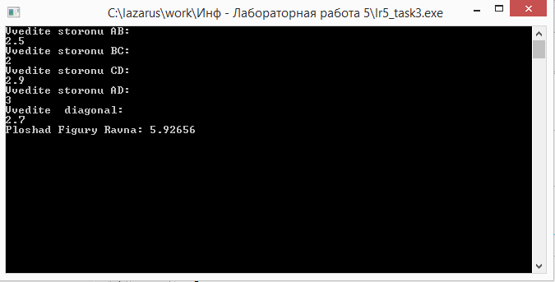

- Анализ результатов вычисления: мы вводим четыре стороны и диагональ, разбивающую фигуру на два треугольника. Предварительно задав функции, вычисляющую площадь треугольника по формуле Герона и полупериметр треугольника, мы обращаемся к ним в процессе вычисления. Причем функция нахождения полупериметра вызывается из функции нахождения площади.

- Вывод: мы написали программу для нахождения площади фигуры по четырём сторонам и диагонали.

Задание 4.
- Тема: Процедуры и функции.
- Цель: научиться реализовывать вычисления при помощи процедур и функций на языке FreePascal.
- Используемое оборудование: ПК, среда программирования Lazarus.
- Постановка задачи: написать программу для вычисления площади фигуры, которая задана координатами точек.
- Математическая модель:

Для удобства пронумеруем вершины треугольников, из которых состоит фигура, следующим образом: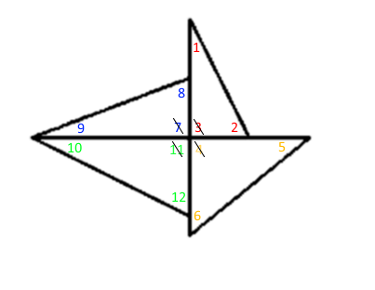
Поскольку координаты точек 7, 3, 4, 11 совпадают, обозначим эти общие координаты как xCentr и yCentr соответственно.
Найдем длины сторон каждого треугольника по формуле:
$AB= \sqrt{{(y2-y1)}^{2}+{(x2-x1)}^{2}}$
x1,y1,x2,y2 – координаты конца и начала отрезка.
Затем найдём площадь каждого отдельно взятого треугольника по формуле Герона:
$$S= \sqrt{p(p-a)(p-b)(p-c)}$$
p – полупериметр.
a,b,c - длины сторон треугольника.

Найдя площадь каждого треугольника, мы складываем их и получаем площадь исходной фигуры.
- Блок-схема: См. на следующей странице
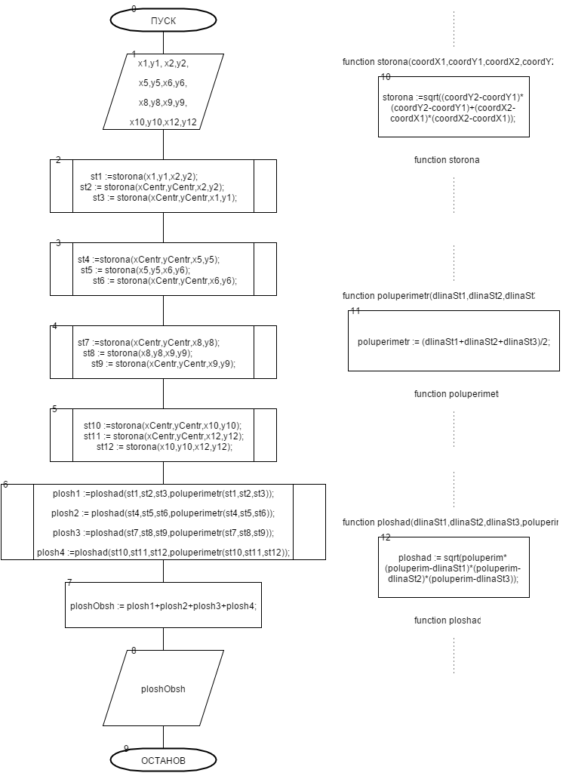

- Список идентификаторов:
Имя | Тип | Смысл
xCentr | real | Координата центра по оси OX
yCentr | real | Координата центра по оси OY
St1 | real | Длина стороны 1
… | … | …
St12 | real | Длина стороны 12
X1 | real | Координата вершины 1 по оси OX
Y1 | real | Координата вершины 1 по оси OY
… | … | …
X12 | real | Координата вершины 12 по оси OX
Y12 | real | Координата вершины 12 по оси OY
plosh1 | real | Площадь треугольника 1
… | … | …
Plosh4 | real | Площадь треугольника 4
ploshObsh | real | Общая площадь фигуры

- Код программы:
program lr5_task4_2222;

var
st1,st2,st3,st4,st5,st6,st7,st8,st9,st10,st11,st12,
xCentr,yCentr,
x1,y1,
x2,y2,
x5,y5,
x6,y6,
x8,y8,
x9,y9,
x10,y10,
x12,y12,
plosh1, plosh2, plosh3, plosh4, ploshObsh : real;

function storona(coordX1,coordY1,coordX2,coordY2:real):real;
begin
storona := sqrt((coordY2-coordY1)*(coordY2-coordY1)+(coordX2-coordX1)*(coordX2-coordX1));
end;

function poluperimetr(dlinaSt1,dlinaSt2,dlinaSt3:real):real;
begin
poluperimetr := (dlinaSt1+dlinaSt2+dlinaSt3)/2;
end;

function ploshad(dlinaSt1,dlinaSt2,dlinaSt3,poluperim:real):real;
begin
ploshad := sqrt(poluperim*(poluperim-dlinaSt1)*(poluperim-dlinaSt2)*(poluperim-dlinaSt3));
end;

begin
xCentr := 0; yCentr := 0;
{x1 := 0; y1 := 7;
x2 := 2; y2 := 0;
x5 := 5; y5 := 0;
x6 := 0; y6 := -4;
x8 := 0; y8 := 2;
x9 := -9; y9 := 0;
x10 := -9; y10 := 0;
x12 := 0; y12 := -3;} // Быстрое присваивание тестовых значений

writeln('Vvedite koordinatu x1: '); readln(x1); // 0 Примерные значения
writeln('Vvedite koordinatu y1: '); readln(y1); // 7

writeln('Vvedite koordinatu x2: '); readln(x2); // 2
writeln('Vvedite koordinatu y2: '); readln(y2); // 0

writeln('Vvedite koordinatu x5: '); readln(x5); // 5
writeln('Vvedite koordinatu y5: '); readln(y5); // 0

writeln('Vvedite koordinatu x6: '); readln(x6); // 0
writeln('Vvedite koordinatu y6: '); readln(y6); // -4

writeln('Vvedite koordinatu x8: '); readln(x8); // 0
writeln('Vvedite koordinatu y8: '); readln(y8); // 2

writeln('Vvedite koordinatu x9: '); readln(x9); // -9
writeln('Vvedite koordinatu y9: '); readln(y9); // 0

writeln('Vvedite koordinatu x10: '); readln(x10); // -9
writeln('Vvedite koordinatu y10: '); readln(y10); // 0

writeln('Vvedite koordinatu x12: '); readln(x12); // 0
writeln('Vvedite koordinatu y12: '); readln(y12); // -3

st1 := storona(x1,y1,x2,y2); // Длины сторон первого треугольника
st2 := storona(xCentr,yCentr,x2,y2);
st3 := storona(xCentr,yCentr,x1,y1);

st4 := storona(xCentr,yCentr,x5,y5); // Длины сторон второго треугольника
st5 := storona(x5,y5,x6,y6);
st6 := storona(xCentr,yCentr,x6,y6);

st7 := storona(xCentr,yCentr,x8,y8); // Длины сторон третьего треугольника
st8 := storona(x8,y8,x9,y9);
st9 := storona(xCentr,yCentr,x9,y9);

st10 := storona(xCentr,yCentr,x10,y10); // Длины сторон четвёртого треугольника
st11 := storona(xCentr,yCentr,x12,y12);
st12 := storona(x10,y10,x12,y12);

plosh1 := ploshad(st1,st2,st3,poluperimetr(st1,st2,st3));
plosh2 := ploshad(st4,st5,st6,poluperimetr(st4,st5,st6));
plosh3 := ploshad(st7,st8,st9,poluperimetr(st7,st8,st9));
plosh4 := ploshad(st10,st11,st12,poluperimetr(st10,st11,st12));
ploshObsh := plosh1+plosh2+plosh3+plosh4;

writeln('Ploshad Figury: ',ploshObsh:2:5);
readln;
end.

- Результат работы программы:
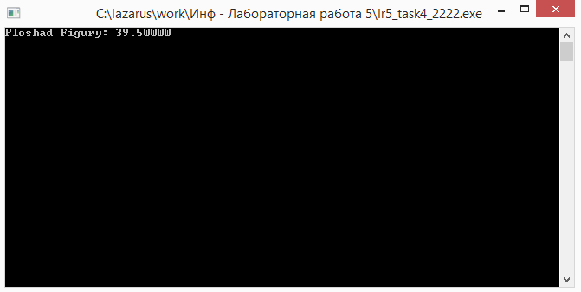

- Анализ результатов вычисления:
Этапы вычисления подробно расписаны в мат. модели. Программа работает корректно.

- Вывод: написать программу для вычисления площади фигуры, которая задана координатами точек.

Задание 5.
- Тема: Процедуры и функции.
- Цель: научиться реализовывать вычисления при помощи процедур и функций на языке FreePascal.
- Используемое оборудование: ПК, среда программирования Lazarus.
- Постановка задачи: вычислить значение данного выражения.
- Математическая модель:

- Блок-схема: см. на следующей странице.
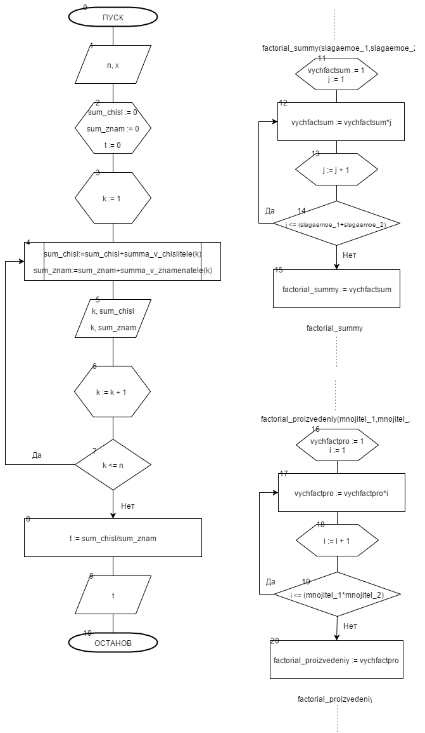
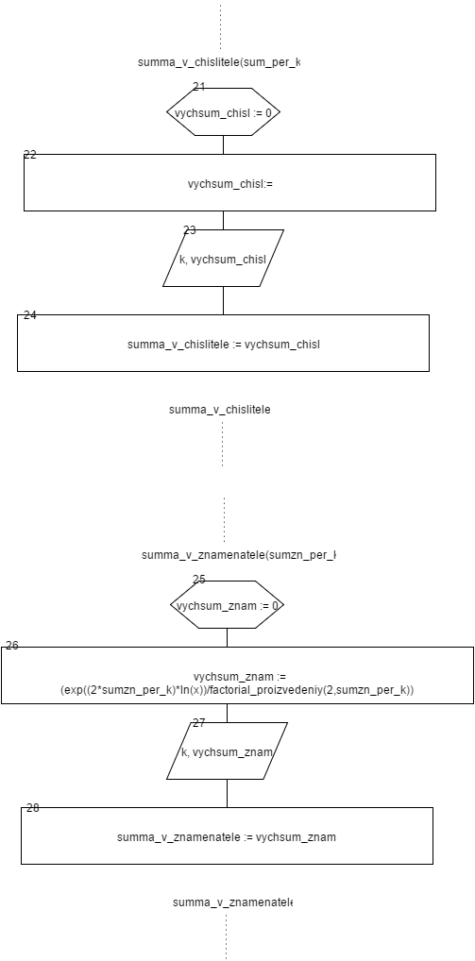

- Список идентификаторов:
Имя | Тип | Смысл
sum_chisl | real | Сумма в числителе
sum_znam | real | Сумма в знаменателе
t | real | Искомое значение
factorial_summy() | real | Функция, вычисляющая факториал от суммы.
factorial_proizvedeniy() | real | Функция, вычисляющая факториал от произведения.
summa_v_chislitele() | real | Функция, вычисляющая сумму в числителе.
summa_v_znamenatele() | real | Функция, вычисляющая сумму в знаменателе.
n | integer | Входные данные
x | integer | Входные данные
k | integer | Параметр цикла
vychfactsum | real | Локальная переменная функции. Промежуточный результат вычислений.
j | integer | Локальная переменная функции. Параметр цикла.
vychfactpro | real | Локальная переменная функции. Промежуточный результат вычислений.
i | integer | Локальная переменная функции. Параметр цикла.
vychsum_chisl | real | Локальная переменная функции. Вывод на экран промежуточного результата (отладка, проверка и т.д.)
vychsum_znam | real | Локальная переменная функции. Вывод на экран промежуточного результата (отладка, проверка и т.д.)

- Код программы:
program lr5_task5;

var
sum_chisl,sum_znam,t: real;
n,x,k : integer;

function factorial_summy(slagaemoe_1,slagaemoe_2:longint):real;
var
j : integer;
vychfactsum : real;
begin
vychfactsum := 1;
for j := 1 to (slagaemoe_1+slagaemoe_2) do
vychfactsum := vychfactsum*j;
factorial_summy := vychfactsum;
end;

function factorial_proizvedeniy(mnojitel_1,mnojitel_2:longint):real;
var
i : integer;
vychfactpro : real;
begin
vychfactpro := 1;
for i := 1 to (mnojitel_1*mnojitel_2) do
vychfactpro := vychfactpro*i;
factorial_proizvedeniy := vychfactpro;
end;

function summa_v_chislitele(sum_per_k:integer):real;
var
vychsum_chisl : real;
begin
vychsum_chisl := 0;
vychsum_chisl := (exp((2*sum_per_k+1)*ln(x))/factorial_summy(2*sum_per_k,1));
writeln('Pri K = ',k,' vyr pod sum v chisl. = ',vychsum_chisl:2:9);
summa_v_chislitele := vychsum_chisl;
end;

function summa_v_znamenatele(sumzn_per_k:integer):real;
var
vychsum_znam : real;
begin
vychsum_znam := 0;
vychsum_znam := (exp((2*sumzn_per_k)*ln(x))/factorial_proizvedeniy(2,sumzn_per_k));
writeln('Pri K = ',k,' vyr pod sum v znam. = ',vychsum_znam:2:9);
summa_v_znamenatele := vychsum_znam;
end;

begin
writeln('Vvedite N: '); readln(n);
writeln('Vvedite X: '); readln(x);
sum_chisl := 0;
sum_znam := 0;
t := 0;
writeln();
for k := 1 to n do begin
sum_chisl := sum_chisl + summa_v_chislitele(k);
sum_znam := sum_znam + summa_v_znamenatele(k);
writeln('Pri K = ',k,' sum v chisl. = ',sum_chisl:2:9);
writeln('Pri K = ',k,' sum v znam. = ',sum_znam:2:9);
writeln();
end;
t := sum_chisl/sum_znam;
writeln('Iskomoe znachenie t(x) ravno ',t:2:9);
readln();
end.

- Результат работы программы:
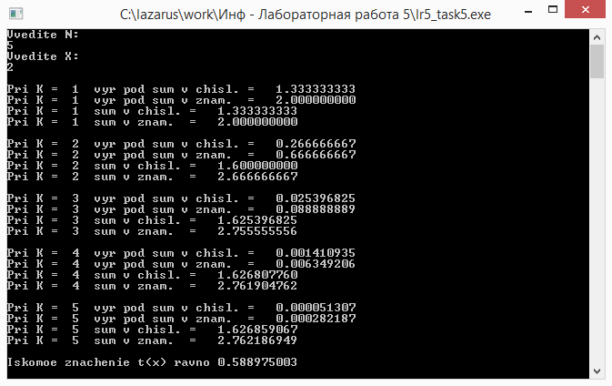

- Анализ результатов вычисления:

Мы задаём функции для нахождения:
Факториала выражения (a+b) – в общем виде.
Факториала выражения (a*b) – в общем виде.
Значения суммы в числителе.
Значения суммы в знаменателе.

Введём значения X и N. Обнулим необходимые переменные.
После чего мы задаем цикл с параметром К, который изменятеся от 1 до n. Посчитаем суммы, выводя на экран промежуточные значения, чтобы облегчить себе проверку и отладку.

Найдем значение переменной t по исходной формуле и выведем его на экран.
- Вывод: мы написали программу, которая вычисляет значение данного выражения при заданных X и N.

